Compte rendu de Conseil

Séance du 18 Mai 2021

**Présents :** M CLEMENÇON Sébastien, Maire - Mme BUCHETON Dominique - Mme LAFRAGETTE Sylvie - Mme LE GALLO Loreleï - Mme OÏ Christine - Mme PIFFAULT Sylvie - Mme ROBERT Nicole - Mme SAUNIER Françoise - Mme VRINAT Céline - M BERNARD Claude - M BERNARD Philippe - M BOITIER Daniel - M FITY Mickaël - M HOGARD Stéphane - M PAUPERT Cyril - M PENEVEYRE Sylvain - M RANCIER Sébastien - M SEPTIER Jean-Luc, conseillers municipaux.

**Absent** : M JOUANIQUE Thierry -

Mme ROBERT Nicole est nommée Secrétaire de Séance.

*Au regard de la crise sanitaire actuelle et des recommandations gouvernementales visant à limiter la propagation de la COVID-19, il est proposé que la séance du conseil se tienne à huis-clos. Il est procédé au vote : L’ensemble des membres du conseil accepte de tenir la réunion de conseil à huis-clos en raison de la situation sanitaire actuelle.*

**Propriété cadastrée AI 87**

Monsieur le Maire fait état des différents échanges qui l’ont amené à présenter cette question aux membres du conseil municipal :

La propriétaire de l’immeuble cadastré AI 87 située dans le bourg a pris contact avec lui afin d’échanger sur un possible achat par la commune de sa propriété, sachant que des travaux de restauration des toitures sont à engager très rapidement. Un devis a été établi pour la somme de 18 411.31 € TTC.

Elle souhaite également pouvoir bénéficier de l’usage de ce bâtiment après sa vente, continuer d’y vivre mais également continuer son activité de commerce.

Monsieur le Maire a pris attache du notaire de la commune afin d’être conseillé sur la faisabilité d’une telle demande.

Il lui a été répondu qu’un achat avec clause spécifique « droit d’usage et d’habitation » est possible. Ce droit permet à son titulaire (l'usager) de se servir d'un bien appartenant à une autre personne, en l'habitant personnellement par exemple. Il peut aussi en percevoir les fruits (les revenus), mais uniquement à hauteur de ses besoins et de ceux de sa famille. Ce droit est en conséquence plus restreint qu'un usufruit. Le propriétaire du bien va concéder ce droit en considération de la personne.

L'usager devra alors se comporter comme s'il s'agissait de son propre immeuble. Contrairement à l'article 605 du Code civil qui répartit les réparations et l'entretien du bien entre l'usufruitier et le nu-propriétaire, la charge des réparations sera librement établie par les parties lors de la rédaction de l'acte notarié établissant le droit d'usage et d'habitation. Ce droit d'usage et d'habitation doit d'ailleurs être publié au service de la publicité foncière.

Ceci permettra à la commune d’acheter ce bien, d’engager les travaux de restauration des toitures, de maintenir la propriétaire « dans ses murs » et de maintenir également une petite activité de commerce (café) sur ce site.

Le Conseil Municipal, après en avoir délibéré,

CONSIDERANT que ce bâtiment est reconnu auprès des habitants comme étant chargé d’histoire. Il fût un vrai lieu de vie pour tous,

CONSIDERANT qu’il est possible de maintenir l’activité en place et de la pérenniser par la suite en la faisant évoluer,

CONSIDERANT l’estimation effectuée par les services immobiliers de l’office notarial du Val Charitois s’élevant à 25 000.00 €,

DECIDE, à l’unanimité des membres présents :

* De valider le principe d’achat de ce bâtiment en intégrant la clause spécifique « droit d’usage – droit d’habitation » à l’endroit de la propriétaire du bâtiment cadastré AI 87 – 2 Rue Jean Fernand Frémillon 58400 CHAULGNES,
* De fixer le prix d’achat à 25 000 € (y compris le fonds de commerce et la Licence IV) avec une marge éventuelle de 5 000 €, en sus les frais de notaire et les diagnostiques liés à la vente,
* D’ouvrir les crédits budgétaires nécessaires à l’achat de ce bâtiment et à la restauration de la toiture,
* De charger Maître CLERGET Emmanuel, Office notarial du Val Charitois de la rédaction de l’acte d’achat,
* D’autoriser M le Maire à signer les pièces se rapportant à ce dossier.

**MAISON EN RUINE Sise 1 rue du Chanoine Meunier**

Monsieur le Maire rappelle le contexte lié à ce dossier :

Depuis plusieurs années, la commune de CHAULGNES a engagé de multiples procédures à l’encontre des propriétaires des bâtiments cadastrés AI 287 et 361. En effet, ces immeubles sont dans un état de délabrement avancé et représentent un danger grave pour les propriétés voisines et pour les usagers des axes routiers qui longent cette propriété.

Un arrêté de péril ordinaire ordonnant la démolition du bâtiment a été pris par M le Maire en date du 02.10.2020 avec date butoir au 29.11.2020. Un arrêté d’astreinte à raison de l’absence d’exécution de travaux permettant de mettre fin durablement et définitivement à cette situation à été pris le 15.12.2020 à hauteur de 500 € par jour de retard dans la réalisation des travaux de démolition.

A ce jour, ces différentes actions n’ont suscité aucune réaction de la part des propriétaires.

La commune de CHAULGNES a donc saisi le Tribunal Judiciaire afin d’être autoriser à procéder à la démolition des bâtiments susvisés.

Notre Conseil informe les élus, ce jour, qu’une proposition émanant de l’avocat des parties adverses a été formulée en ce sens :

* La commune se porterait acquéreur de l’intégralité des deux tènements (parcelles AI 287 et AI 361) pour la somme de 1000.00 €,
* La commune renoncerait à l’astreinte en totalité,
* Chacun conserverait à sa charge les frais d’avocat,
* Chacun prendrait l’engagement de renoncer à tout recours.

De plus, les propriétaires demandent, sans que cela ne modifie en rien leur accord, à récupérer les tuiles.

Le Conseil Municipal, après en avoir délibéré,

CONSIDERANT les propositions énoncées ci-dessus,

CONSIDERANT l’urgence à régler ce litige afin de mettre fin au danger que représente ces propriétés délabrées,

DECIDE, à l’unanimité des membres présents :

* De donner un avis favorable aux propositions faites, à savoir acquérir les propriétés cadastrées AI 287 et AI 361 pour la somme de 1 000.00 €,
* D’inscrire les crédits budgétaires nécessaires à cet achat ainsi qu’à sa démolition,
* De renoncer à l’astreinte en totalité,
* A prendre en charge la part des frais d’avocat qui incombent à la commune de CHAULGNES,
* De renoncer à tout recours contre les propriétaires des dits bâtiments,
* De donner la possibilité aux propriétaires de récupérer les tuiles si cette décision n’entraine pas de frais supplémentaires,
* De charger Maître CLERGET Emmanuel, Office Notarial du Val Charitois de rédiger l’acte de vente,
* De charger M le Maire de signer toutes les pièces se rapportant à ce dossier.

**Emplacement réservé n°4**

M le Maire rappelle que la commune de CHAULGNES a fait valoir son droit de préemption sur la parcelle ZC 59 référencée « Emplacement réservé n°4 » dans le Plan Local d’Urbanisme. En effet, cette parcelle devrait accueillir un futur bassin de rétention. Une autre parcelle cadastrée ZD 116, intégrée à la demande d’Intention d’Aliéner était incluse et a été intégrée à la préemption. Elle en est devenue propriétaire en date du 06 juin 2019.

Le locataire de la parcelle ZC 59 a porté recours auprès du Tribunal Administratif de DIJON pour excès de pouvoir. En effet, en sa qualité de locataire, il aurait dû être informé par la commune de CHAULGNES de sa volonté de préempter.

Afin de régler cette situation au mieux, une issue transactionnelle est possible à savoir :

Sur la parcelle ZC 59, la commune conserve la partie correspondant à l’emplacement réservé n°4 et le reste du terrain revenant à l’actuel locataire.

* La commune de CHAULGNES conserve la propriété de la parcelle ZD 116,
* Le prix de vente sera calculé au prorata du prix de vente initial,
* Un bornage amiable de la parcelle ZC 59 sera réalisé ; le coût correspondant étant supporté pour moitié par chaque partie,
* Les parties conserveront la charge des honoraires engagés.

L’actuel locataire souhaite un autre découpage que celui initialement prévu tel que défini dans les plans ci-joints :

**Découpage initial Découpage demandé**

 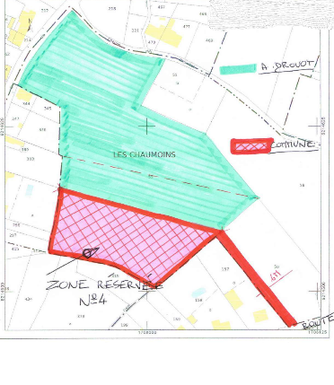

Après en avoir délibéré, le Conseil Municipal, DECIDE, à l’unanimité,

* De valider les proprositions énoncées :
* La commune de CHAULGNES conserve la propriété de la parcelle ZD 116,
* Le prix de vente sera calculé au prorata du prix de vente initial,
* Un bornage amiable de la parcelle ZC 59 sera réalisé ; le coût correspondant étant supporté pour moitié par chaque partie,
* Le découpage sera exécuté tel que demandé par le requérant.
* Les parties conserveront la charge des honoraires engagés.
* De s’assurer de l’accessibilité de la parcelle communale.
* De charger Maître CLERGET Emmanuel, Office notarial du Val Charitois
* De charger M le Maire de signer les pièces se rapportant à ce dossier.

**Bail de chasse Lot n°1**

Monsieur le Maire rappelle aux membres présents que lors de la réunion du 27 février 2021, le Conseil Municipal a décidé :

* De revoir le bail de chasse en forêt communale pour le lot n°1 avant lancement d’une mise en concurrence,
* De désigner un groupe de travail pour la rédaction du bail de location du droit de chasse.

Par délibération en date du 19.03.2021, le Conseil Municipal a décidé de valider les documents précités avec les modifications apportées et à charger Monsieur le Maire de lancer la mise en concurrence.

Monsieur le Maire informe les membres du Conseil Municipal que la commune a été destinataire de deux offres.

Après divers échanges sur le contenu des candidatures,

Le Conseil Municipal, après en avoir délibéré, DECIDE à 17 voix POUR - 1 Abstention

* De retenir la candidature de l’association « Diane de Chaulgnes »

**VEHICULE COLLECTIF**

Lors du vote du budget primitif, il a été inscrit une somme de 31 760.00 € destinée à financer l’achat d’un véhicule 9 places de type minibus. Cette somme correspond à l’achat d’un véhicule neuf mais la possibilité d’acquérir un minibus d’occasion est possible.

La demande de financement déposée auprès du Conseil Régional de Bourgogne Franche Comté au titre de l’opération « Aménagement sportif du territoire » n’a pas reçu d’avis favorable car cette opération n’est pas ouverte aux collectivités territoriales.

Le Conseil Muncipal, après en avoir délibéré, DECIDE, à 16 voix POUR et 2 Abstentions de valider le principe d’achat d’un minibus d’occasion à hauteur de 18 000 €

**Réservations et informations au 03.86.37.82.47 – 1€ le ml (minimum 4ml)**

**Accueil des exposants de 6h30 à 8h00**

[**Mairie.chaulgnes@wanadoo.fr**](mailto:Mairie.chaulgnes@wanadoo.fr) **- Chaulgnes.fr**

Dimanche 5 septembre 2021

**CCAS**

**Chaulgnes**

**Vide grenier**

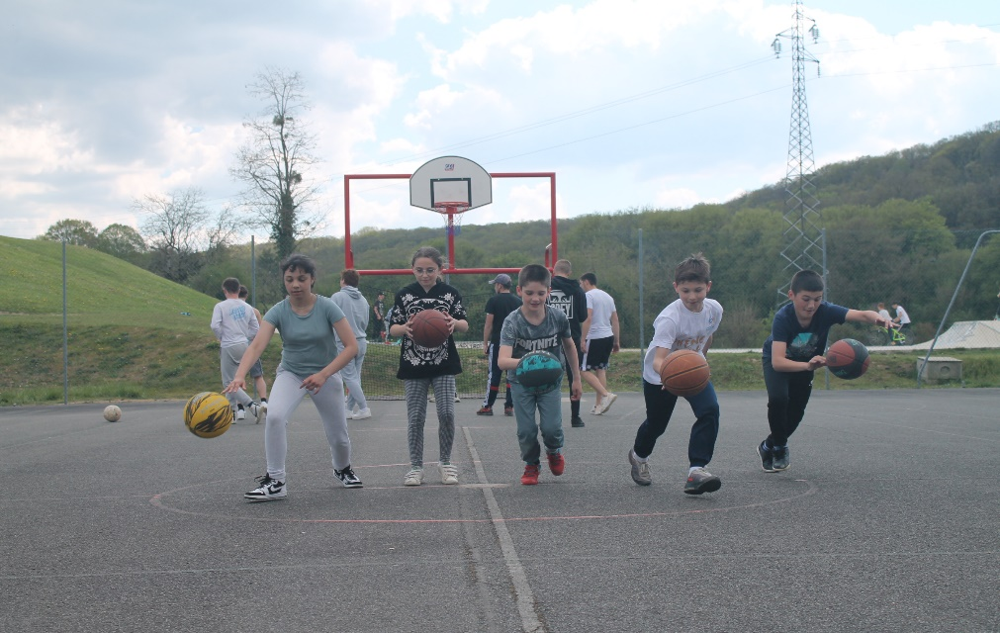

**Événement**

**à partir de 3 ans**

**Journée découverte**

**Multi-sport**

**Inscription :**

Par mail ou téléphone via la Mairie de

Chaulgnes avant le 20 août 2021

secretariat@mairie-chaulgnes.fr

03-86-37-82-47

1er septembre 2021

*Espace du City stade*

De 9h30 à 17h00

**Matériel**

Merci de prévoir une gourde d’eau

et une tenue adaptée

**Programme**

Pour les 3-11 ans *(maternelle, primaire)* :

Accueil à partir de 7h30 à l’ALSH sur réservation

9h30-12h00 : découverte des ateliers en groupe

12h00-13h30 : Repas tiré du sac

13h30-14h00 : accueil

14h00-17h00 : découverte des ateliers en groupe

17h00-18h00 : retour à l’ALSH

Pour les 12-16 ans *(collège)* :

14h00-17h00 : découverte des ateliers en groupe

**Sports**

Football

Handball

Basket ball

Cyclisme

Judo

Tennis de table

Sport de glisse

Pétanque...





*Affiche réalisée par Clément (14 ans)*